# Opgaver til pensum

Af Jesper Bertelsen - AU - ID: au689481

Indholdsfortegnelse

Fysiske konstanter 2

Funktioner: 2

Formler 2

Uge 1 - Kapitel 2 3

Opgave 51 - Mars rover lander. 3

Opgave 61. 4

Opgave 71. 4

Uge 2. 6

Opgave 46 - Vektor regning 6

Opgave 57 - Kasser med samme slutposition. 6

Opgave 73 - Klatre rute 8

Opgave 80 - Dykkerudspring 9

Opgave 82 - Skihop 11

Uge 3 - Force and motion ( Sprunget over ) 12

Uge 4 - Using Newton’s Laws. 12

Opgave 35 12

Opgave 38. 13

## Spørgetime

## Fysiske konstanter

$Definer: g_{jord}=9,82m·s^{-2};$

## Funktioner:

## Formler

Formler for bevægelse med konstant acceleration.

- Tabel 2.1 nummer 2.7, side 39

- Tabel 2.1 nummer 2.9, side 39

- Tabel 2.1 nummer 2.10, side 39

- Tabel 2.1 nummer 2.11, side 39

Bevægelse i flere dimensioner.

- Udvidelsen til Tabel 2.1, nummer 3.8 side 56.

- Nummer 3.9, side 56.

Trekants beregning.

$\cos\left(θ\right)=\frac{hosliggende}{c}$

$Tan\left(θ\right)=\frac{modsat liggende}{hos liggende}$

## Uge 1 - Kapitel 2

### Opgave 51 - Mars rover lander.

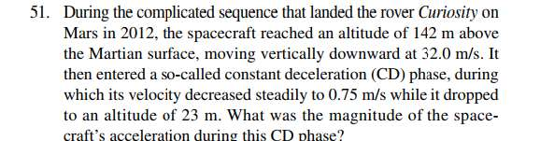



$y_{0}=142m$

$y_{1}=23m$

$v_{0}=32,0\frac{m}{s}$

$v_{1}=0,75\frac{m}{s}$

Accelerationen kan udledes.

Tabel 2.1, nummer 2.11, side 39.

$v^{2}=v_{0}^{2}+2·a·\left(x-x_{0}\right)$

$⇕$*Ligningen løses for a vha. WordMat.*

$a=\frac{v_{0}^{2}-v^{2}}{2 x_{0}-2 x}$

Løsningsbetingelser: $1≠0 ; x≠x_{0}$

Derfor:

$a=\frac{{\left(-32\frac{m}{s}\right)}^{2}-{\left(-0,75\frac{m}{s}\right)}^{2}}{2·23m-2·142m}=\left(-4,3001575630252\right)·\left(\frac{m}{s^{2}}\right)$

Accelerationen har derfor haft en negativ acceleration på:  
===========

$a=-4,30\frac{m}{s^{2}}$

===========

Hvilket skal forstås som at størrelsen til hastigheden var 32 meter i sekundet, men er faldet til 0,75 meter i sekundet. Reelt var hastigheden nedadgående, derfor ville accelerationen skulle bidrage positiv for at modvirke den negative hastighed.

Sceneriet:

- tabel 2.1

Hvor $v_{0}>v<0$, da må $a>0$.

Derfor kan accelerationen tolkes som:

==========

$a=4,30\frac{m}{s^{2}}$

==========

### Opgave 61.

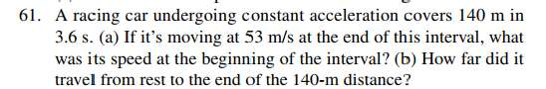



$x_{0}=0m$

$x_{1}=140m$

$t=3,6 s$

$v_{1}=53\frac{m}{s}$

$v_{0}= ?$

Tabel 2.1 nummer 2.9, side 39.

$x=x_{0}+\frac{1}{2}\left(v_{0}+v\right)·t$

$⇕$*Ligningen løses for v_0 vha. WordMat.*

$v_{0}=-\frac{2 x_{0}-2 x+t·v}{t}$

Løsningsbetingelser: $t≠0$

$v_{0}=-\frac{2·0m-2·140m+3,6s·53\frac{m}{s}}{3,6s}=24,777777777778 \left(\frac{m}{s}\right)$

Dette virker som et rimeligt svar.

======== $v_{0}≈25\frac{m}{s}$

========

### Opgave 71.

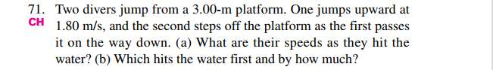

Til denne problemstilling bruges tabel 2.1 formel nummer 2.10.

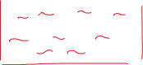

Person 1.

$0m=3m+1,80\frac{m}{s}·t+\frac{1}{2}·\left(-g_{jord}\right)·t^{2}$

$⇕$*Ligningen løses for t vha. WordMat.*

$t=-0,619568364 s ∨ t=0,986167142 s$

Person 1 er I luften I 0,99 sekunder.

Formel nummer 2.7, tabel 2.1 side 39 bruges nu.

$v=v_{0}+at$

$v=1,80\frac{m}{s}+\left(-g_{jord}\right)·0,99s=\left(-7,9218\right)·\left(\frac{m}{s}\right)$

Person 1s sluthastighed er på $-7,92\frac{m}{s}$.

=============

$v_{slut}=-7,92\frac{m}{s}$

=============

For at finde den nye starthastighed i det, at han er i højde med den anden springer bruges formel 2.10

$y=y_{0}+v_{0}t+\frac{1}{2}at^{2}$

$0m=0m+1,8\frac{m}{s}·t+\frac{1}{2}·\left(-g_{jord}\right)·t^{2}$

$⇕$*Ligningen løses for t vha. WordMat.*

$t=0 ∨ t=0,366598778 s$

Så efter 0,37 sekunder mødes person 1 i samme højde med person 2, igen.

Fra denne højde til vandet, må det da tage $0,99s-0,37s=0,62s$

==============

$t_{person1}=0,62s$

==============

Person 2.

Tiden for person 2 findes ved hjælp af formel 2.10

$0m=3m+0\frac{m}{s}·t+\frac{1}{2}·\left(-g_{jord}\right)·t^{2}$

$⇕$*Ligningen løses for t vha. WordMat.*

$t=-0,781663587 s ∨ t=0,781663587 s$

==============

$t_{person2}=0,78s$

==============

Og hans hastighed er

$v=0\frac{m}{s}+\left(-g_{jord}\right)·0,78s=\left(-7,6596\right)·\left(\frac{m}{s}\right)$

================

$v_{person2}=-7,66\frac{m}{s}$

================

Dermed kan det konkluderes at:

=====================================================

Person 1, rammer vandet før person 2.

Person 1, rammer vandet med en større hastighed end person 2.

=====================================================

Dette giver mening da person 1 for længere tid med tyngdeaccelerationen end person 2.

Til denne opgave har jeg brugt formel 2.7 og formel 2.10 side 39.

## Uge 2.

### Opgave 46 - Vektor regning

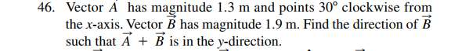

Trekants beregning $\cos\left(θ\right)=\frac{hosliggende katete}{c}$

${\vec{A}}_{x}=\cos\left(30\right)·1,3m≈1,125833 m$

Vector B må da have den inverse x komponent som vector A



Dens vinkel findes:

==================================

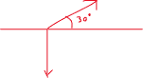

==================================



====================

====================

Hvis lavet anderledes, så kunne y komponenten også være negativ. Som jeg løste opgaven, blev y komponenten dog positiv.

$Slet definitioner:θ$

### Opgave 57 - Kasser med samme slutposition.

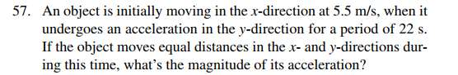



Tabel 2.11 kan også bruges til vektorer.

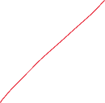

- Nummer 3.9, side 56.



$\left(\begin{matrix}22s·5,5\frac{m}{s} \\ 22s·5,5\frac{m}{s}\end{matrix}\right)=\left(\begin{matrix}0m \\ 0m\end{matrix}\right)+\left(\begin{matrix}0\frac{m}{s} \\ 5,5\frac{m}{s}\end{matrix}\right)+\frac{1}{2}\left(\begin{matrix}a \\ 0\frac{m}{s^{2}}\end{matrix}\right)·{\left(22s\right)}^{2}$

$22s·5,5\frac{m}{s}=121 m$

Tabel 2.1 bruges.

$y=y_{0}+v_{0}t+\frac{1}{2}at^{2}$

$121m=0m+0\frac{m}{s}+\frac{1}{2}·a·{\left(22s\right)}^{2}$

$⇕$*Ligningen løses for a vha. WordMat.*

$a=0,5 \left(\frac{m}{s^{2}}\right)$

$\left(\begin{matrix}22s·5,5\frac{m}{s} \\ 22s·5,5\frac{m}{s}\end{matrix}\right)=\left(\begin{matrix}0m \\ 0m\end{matrix}\right)+\left(\begin{matrix}0\frac{m}{s} \\ 5,5\frac{m}{s}\end{matrix}\right)·22s+\frac{1}{2}\left(\begin{matrix}0,5\frac{m}{s^{2}} \\ 0\frac{m}{s^{2}}\end{matrix}\right)·{\left(22s\right)}^{2}=\left(\begin{matrix}121 m \\ 121 m\end{matrix}\right)$

Resultatet stemmer overens.

Det var vektorens størrelse der blev efterspurgt.

$\sqrt{{\left(0,5\frac{m}{s^{2}}\right)}^{2}+{\left(0\frac{m}{s^{2}}\right)}^{2}}=0,5 \left(\frac{m}{s^{2}}\right)$

=========

$\left|\vec{a}\right|=0,5\frac{m}{s^{2}}$

=========

### Opgave 73 - Klatre rute

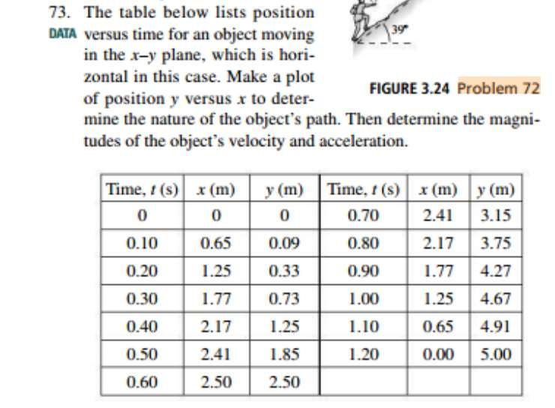

|  |  |  |
| --- | --- | --- |
| Tid *t* (s) | x (m) | y (m) |
| 0,10 | 0 | 0 |
| 0,20 | 0,65 | 0,09 |
| 0,30 | 1,25 | 0,33 |
| 0,40 | 1,77 | 0,73 |
| 0,50 | 2,17 | 1,25 |
| 0,60 | 2,41 | 1,85 |
| 0,70 | 2,50 | 2,50 |
| 0,80 | 2,41 | 3,15 |
| 0,90 | 2,17 | 3,75 |
| 1,00 | 1,77 | 4,27 |
| 1,10 | 0,65 | 4,91 |
| 1,20 | 0,00 | 5,00 |

Plottet skal være y mod x, det må være omvendt for x mod y, som man normalt bruger.

Wordmat bruges til at åbne excel regression. Et billede af datapunkterne tages og indsættes som data.

Plot y, x 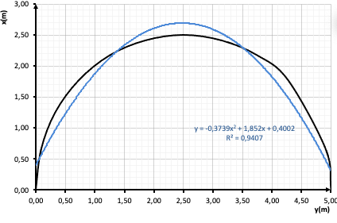

Størrelsen af accelerationen er

=============

$a_{x}=-0,3739\frac{m}{s^{2}}$

=============

Størrelsen af hastigheden er

===========

$v_{x}=1,852\frac{m}{s}$

===========

### Opgave 80 - Dykkerudspring

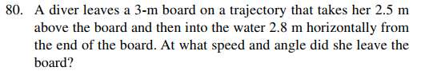



Der vides at ved påvirkelse af blot tyngdekraften, da må hastigheden

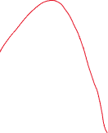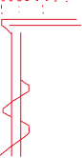

i x retningen være den samme.

$x_{0}=0m$

$x_{1}=2,8m$

$y_{0}=3m$

$y_{1}=0m$

Hastigheden x er den samme.

Y hastigheden som er påkrævet for at nå 5,5m findes.

Tabel 2.1 bruges igen. Formel 2,11 bruges her.

$v^{2}=v_{0}^{2}+2·a\left(y-y_{0}\right)$

Hastigheden i toppunktet er 0, da retningen skifter der. Symbolerne substitueres.

$0=v_{0}^{2}+2·\left(-g_{jord}\right)\left(5,5m-3m\right)$

$⇕$*Ligningen løses for v_0 vha. WordMat.*

$v_{0}=-7,007139 \left(\frac{m}{s}\right) ∨ v_{0}=7,007139 \left(\frac{m}{s}\right)$

Det er en bevægelse mod 0 punktet. Starthastigheden må da have været 7,00 meter i sekundet.

Det virker som meget, men så hopper dykkeren også op 2,5m opad, så kadeau til vedkommende for at kunne det.

Tiden hvor dykkeren rammer vandet ønskes findes. Tabel 2.1 bruges igen, formel 2.10 bruges.

$y=y_{0}+v_{0}t+\frac{1}{2}at^{2}$

$0m=3m+7,00\frac{m}{s}·t+\frac{1}{2}·\left(-g_{jord}\right)t^{2}$

$⇕$*Ligningen løses for t vha. WordMat.*

$t=-0,345056531 s ∨ t=1,770718 s$

Dykkeren rammer vandet $1,77$ sekunder efter hoppet.

Start hastigheden i x retningen kan nu findes, formel 2,10:

$x=x_{0}+v_{0}t+\frac{1}{2}at^{2}$

Hastigheden i x retningen kun med konservative kræfter, ændres ikke. Accelerationen er 0.

$2,8m=0m+v_{0}·1,77s$

$⇕$*Ligningen løses for v_0 vha. WordMat.*

$v_{0}=1,581921 \left(\frac{m}{s}\right)$

Så nu haves dykkeres hastigheder

$\vec{v_{dykker}}=\left(\begin{matrix}7,00\frac{m}{s} \\ 1,58\frac{m}{s}\end{matrix}\right)$

Viklen kan findes ved en tangens inverse.

$Tan\left(A\right)=\frac{modsat liggende}{hos liggende}$

$Tan^{-1}\left(\frac{1,58\frac{m}{s}}{7,00\frac{m}{s}}\right)≈12,71933°$

Dykkeren/springeren springer derfor ud fra vippen med en vinkel på:

===================

$θ_{springer}=12,71933°$

===================

Hastigheden findes ved pythagoras:

$a^{2}+b^{2}=c^{2}$

$\sqrt{{\left(7,00\frac{m}{s}\right)}^{2}+{\left(1,58\frac{m}{s}\right)}^{2}}=7,176099218935 \left(\frac{m}{s^{1}}\right)$

Springerens starthastighed var derfor

============

$v_{0_{spring}}≈7\frac{m}{s}$

============

### Opgave 82 - Skihop

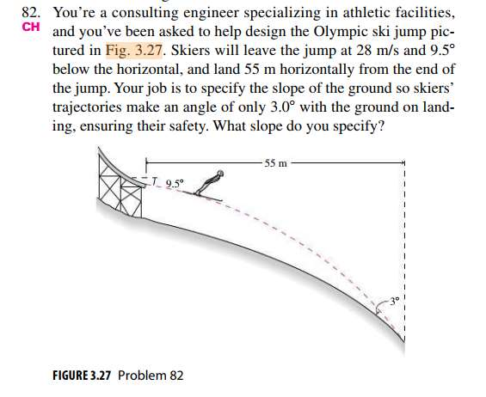



Først og fremmest kan vi finde tiden det tager for vedkommende at rejse 55m

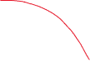

Hastigheden i x retningen kun med konservative kræfter forbliver uændret. Tabel 2.1 bruges. Formel 2.10

$x=x_{0}+v_{0}t+\frac{1}{2}at^{2}$

$55m=0m+27,616\frac{m}{s}·t$

$⇕$*Ligningen løses for t vha. WordMat.*

$t=1,991599 s$

Ski springeren rammer bakken efter 1,99 sekunder.

Ski springerens y hastighed findes nu. Formel 2.7 bruges.

$v_{y}=28\frac{m}{s}·\sin\left(360-9,5\right)+\left(-g_{jord}\right)·1,99s=\left(-24,163132964099\right)·\left(\frac{m}{s}\right)$

Hastigheden i x retningen er uændret.

$\vec{v_{ski springer}}=\left(\begin{matrix}27,6\frac{m}{s} \\ -24,2\frac{m}{s}\end{matrix}\right)$

Vinklen fortolkes.



Jeg tror, at det nemmeste vil være at finde $θ_{2}$.



Med $θ_{2}$ vil jeg da blot skulle lægge 3° til, da vinklen er negativ.

Det er måske det samme med $θ_{1}$, men det ved jeg ikke.



Vinklen findes da ved en tangens invers.



$Tan\left(A\right)=\frac{modsat}{hosliggende}$

$Tan^{-1}\left(-\frac{24,2\frac{m}{s}}{27,6\frac{m}{s}}\right)≈-41,24466°$

Hvilken vinkel har jeg så. Der tegnes



Rampes hældning ses som $θ_{3}$.



$θ_{2}=180-90-41,2=48,8$

$θ_{3}=90-48,8=41,2$

Uden flere grader at have med at gøre, er bakken 41,2 grader fra horizontalt.

Vinklen skal være 3° mindre end dette.

=============

$θ_{bakke}=38,2°$

=============

Opgaven kunne have blevet løst med en anden fremgangsmåde end min, men det lykkedes mig at finde et resultat.

## Uge 3 - Force and motion ( Sprunget over )

## Uge 4 - Using Newton’s Laws.

### Opgave 35

page1image1684408848

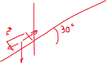

Hvis der kun ses på y komponenterne, kan tabel 2.1 bruges igen:

$v_{y}=1,25\frac{m}{s}+8,50\frac{m}{s^{2}}·t$

$0m=1,25\frac{m}{s}+\left(-8,50\frac{m}{s^{2}}\right)·t$

$⇕$*Ligningen løses for t vha. WordMat.*

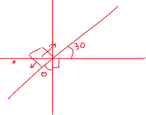

Blocken når toppunktet efter 0,147 sekunder.

Til dens slutposition bruges formel 3.9 side 56.

$\vec{r}=\vec{r_{0}}+\vec{v_{0}}t+\frac{1}{2}·\vec{a}·t$

$\vec{r}=\left(\begin{matrix}0m \\ 0m\end{matrix}\right)+2,5\frac{m}{s}·\left(\begin{matrix}\cos\left(30\right) \\ \sin\left(30\right)\end{matrix}\right)·0,147s+\frac{1}{2}·9,82\frac{m}{s^{2}}·\left(\begin{matrix}\cos\left(60\right) \\ \sin\left(60\right)\end{matrix}\right)·{\left(0,147s\right)}^{2}$

$\vec{r}≈\left(\begin{matrix}0,371314431 m \\ 0,27563546 m\end{matrix}\right)$

Hypotenusen kan da findes ved pytharogas

$\sqrt{{\left(0,371314431 m\right)}^{2}+{\left(0,27563546 m\right)}^{2}}≈0,462438443 m$

Derfor vides der at

==================

$block_{slutpunkt}=0,46m$

==================

Op langs rampen.

### Opgave 38.

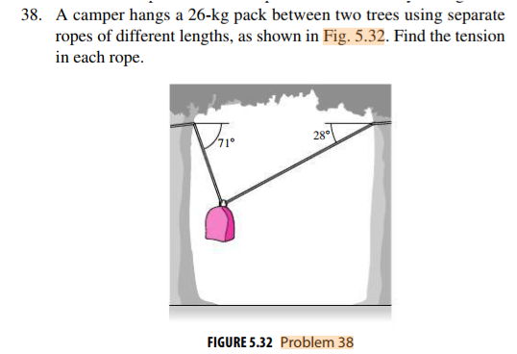

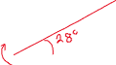

Vi er kun interesseret i rebenes træk i y aksen.



$\vec{F_{reb1}}+\vec{F_{reb2}}=255,32N$

$\vec{F_{reb_{1}}}=255,32N·\left(\begin{matrix}0 \\ \sin\left(90+71\right)\end{matrix}\right)≈\left(\begin{matrix}0 \\ 83,12406 N\end{matrix}\right)$

$\vec{F_{reb_{2}}}=255,32N·\left(\begin{matrix}0 \\ \sin\left(90+28\right)\end{matrix}\right)≈\left(\begin{matrix}0 \\ 225,4342 N\end{matrix}\right)$

$\sqrt{{\left(83N\right)}^{2}+{\left(225,4N\right)}^{2}}≈240,1961 \left|N\right|$

Ikke et korrekt svar.